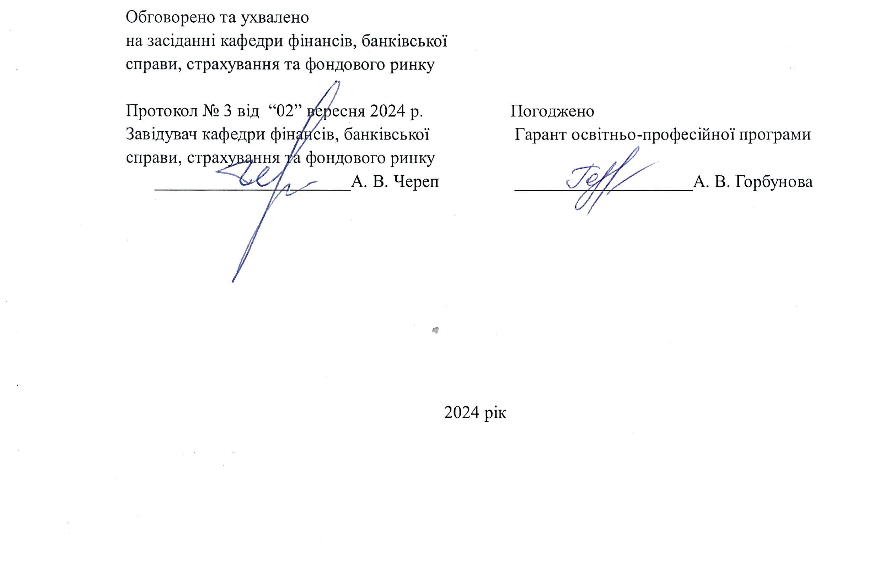
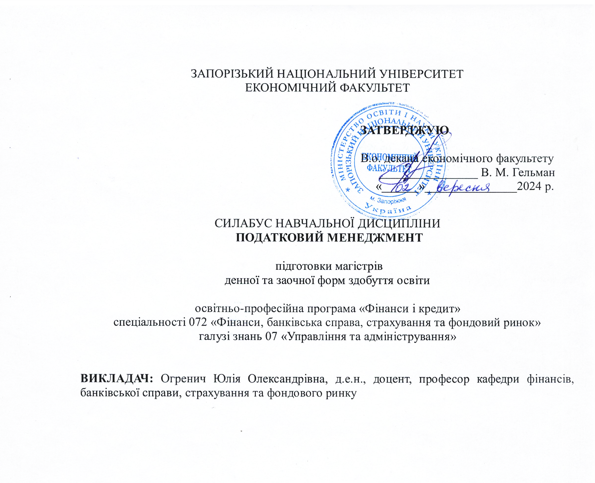
МЕТОДИ ОБРОБКИ І АНАЛІЗУ СТАТИСТИЧНОЇ ІНФОРМАЦІЇ
підготовки бакалаврів
денної та заочної форм здобуття освіти

освітньо-професійна програма «Фінанси і кредит»
спеціальності 072 «Фінанси, банківська справа та страхування»
галузі знань 07 «Управління та адміністрування»

викладач: Кисільова Інна Юріївна, к.ф.-м.н., доцент, доцент кафедри фінансів, банківської справи, страхування та фондового ринку

